

Στον «Θείο Βάνια» του Τσέχοφ, ο Μιχαήλ Άστροφ είναι ένας γιατρός στην ρωσική επαρχία με ένθερμο πάθος, όχι για το επάγγελμά του, αλλά για την προστασία του περιβάλλοντος, ιδιαίτερα για τη δασοκομία, το οποίο εκφράζει μέσω της λεπτομερούς χαρτογράφησης με την οποία ασχολείται και μέσω των μονολόγων του για την ραγδαία παρακμή του τοπικού οικοσυστήματος. Η οικολογική του απελπισία αντανακλά το ευρύτερο θέμα της σπατάλης πόρων και της εκφύλισης στο έργο, καθώς θρηνεί την αδυναμία αντίστασης στην καταστροφή της φύσης παράλληλα με την προσωπική και κοινωνική στασιμότητα των χαρακτήρων του έργου.

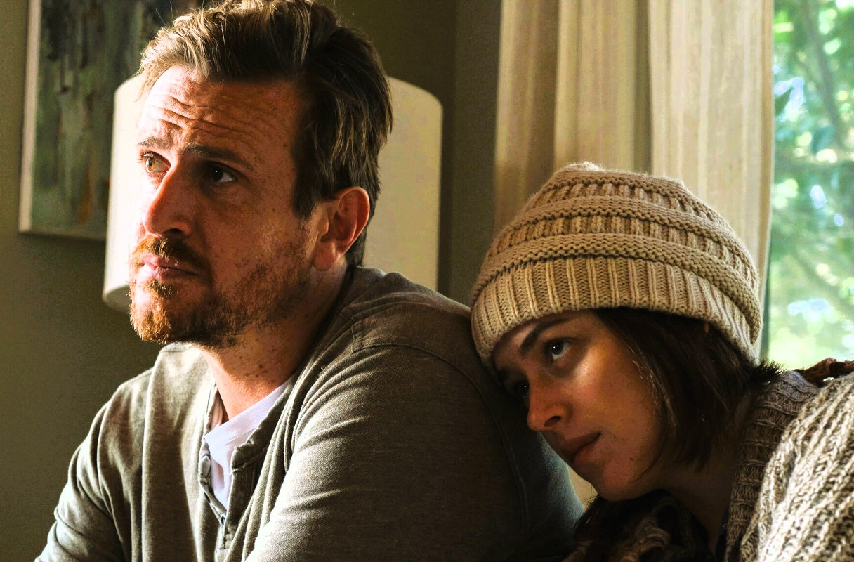

Ο Ντέιν (Τζέισον Σέγκελ) είναι ο στενός φίλος της Νικόλ (Ντακότα Τζόνσον) και του Ματ (Κέισι Άφλεκ) στην ταινία “Ο φίλος μας-Our Friend”, και σπεύδει να τους βοηθήσει με ιδιαίτερη αφοσίωση και αυταπάρνηση στις τελευταίες στιγμές της Νικόλ.
Μπορείς να νιώσεις καλύτερα βλέποντας τους πόνους και τις οδύνες ενός άλλου; Όχι με χαιρέκακο τρόπο, αλλά να σε βάλει στη διαδικασία να σκεφτείς ότι τα δικά σου προβλήματα δεν έχουν τελικά αυτό το βάρος που τους έχεις δώσει. Να κάνεις ένα βήμα πίσω και να καθαρίσει το μυαλό σου. Ναι, αν μιλάμε για την ταινία “Our Friend”, αυτό μπορεί να συμβεί. Και, όχι μόνο αυτό, αλλά να φτάσεις να νιώσεις πολύ γαλήνια, παρά το ότι μιλάει η ταινία για καρκίνο σε τελικό στάδιο και βλέπουμε τον θάνατο της πρωταγωνίστριας μέσα από μια διαδρομή γεμάτη συγκινήσεις.

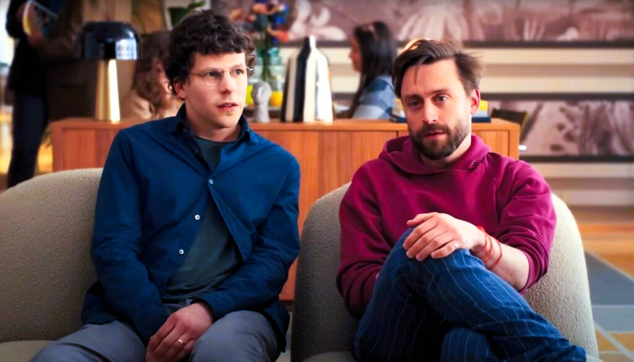

Στην ταινία «Ένας Πραγματικός Πόνος - A Real Pain», ο Ντέιβιντ απεικονίζεται ως ένας νευρωτικός, αγχωμένος Εβραιο-αμερικανός νέος άντρας, ο οποίος είναι υπερβολικά προσκολλημένος σε χρονοδιαγράμματα και σχέδια, εμφανιζόμενος αμήχανος και κοινωνικά απόμακρος. Αντίθετα, ο ξάδερφός του, ο Μπέντζι, παρουσιάζεται ως ένα χαρισματικό αλλά συναισθηματικά εγωκεντρικό άτομο που χρησιμοποιεί μια πρόσοψη «ελεύθερου πνεύματος» για να καλύψει βαθιά ριζωμένα προσωπικά τραύματα και την αστάθεια του χαρακτήρα του, συχνά υποτιμώντας τον Ντέιβιντ. Οι χαρακτήρες αντιπροσωπεύουν δύο ακραίους τρόπους επεξεργασίας του πόνου και της θλίψης: ο Ντέιβιντ υποφέρει εσωτερικά, ενώ ο Μπέντζι εξωτερικεύει τα βάσανά του με τρόπο που βλάπτει τους άλλους, καθιστώντας την ταινία μια εις βάθος μελέτη χαρακτήρων δύο βαθιά συνδεδεμένων αλλά εντελώς διαφορετικών ανδρών που παλεύουν με την απώλεια και το τραύμα, αναζητώντας έναν σκοπό στη ζωή τους.

